ФЕДЕРАЛЬНОЕ АГЕНТСТВО ЖЕЛЕЗНОДОРОЖНОГО ТРАНСПОРТА
Федеральное государственное бюджетное образовательное учреждение высшего образования
«Петербургский государственный университет путей сообщения
Императора Александра I»
(ФГБОУ ВО ПГУПС)

Кафедра «Водоснабжение, водоотведение и гидравлика»

ПРОГРАММА
учебной практики
«УЧЕБНАЯ ПРАКТИКА ПО СБОРУ И АНАЛИЗУ ИСХОДНЫХ МАТЕРИАЛОВ ДЛЯ ПРОЕКТИРОВАНИЯ, СТРОИТЕЛЬСТВА И ЭКСПЛУАТАЦИИ СИСТЕМ ВиВ» (Б2.У.1)
для направления
08.04.01«Строительство»

по магистерской программе «Водоснабжение и водоотведение на предприятиях транспорта и в системах ЖКХ»

Форма обучения – очная, заочная

Санкт-Петербург
2016

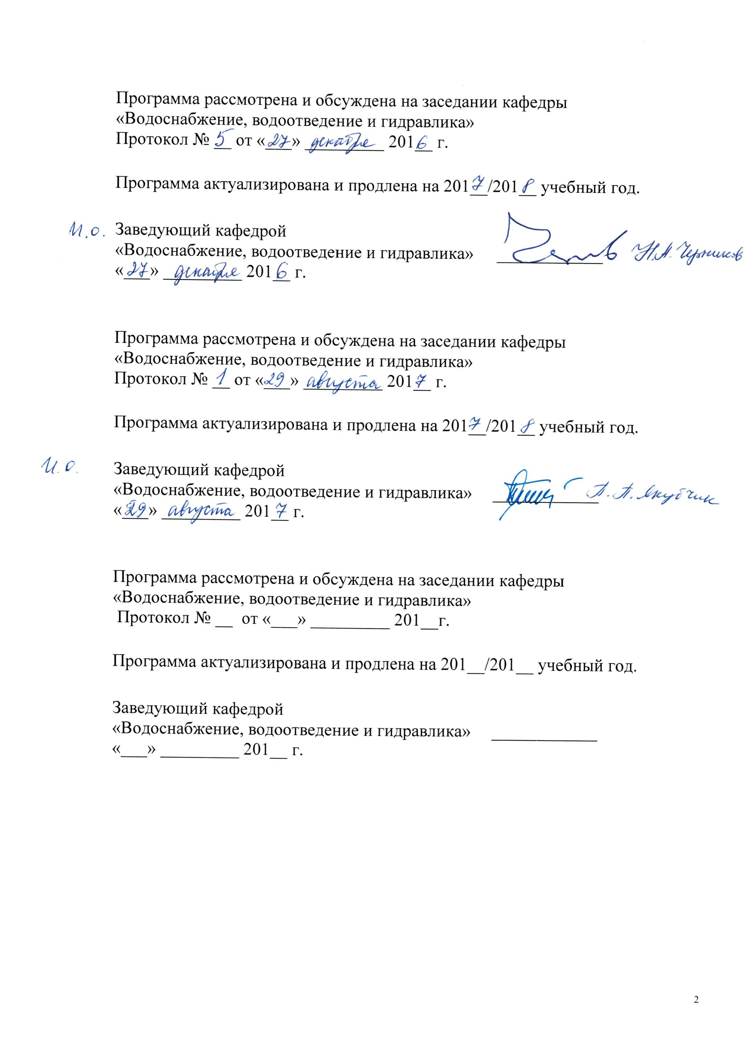

Программа рассмотрена и обсуждена на заседании кафедры
«Водоснабжение, водоотведение и гидравлика»
Протокол № __ от «___» _________ 201__ г.

Программа актуализирована и продлена на 201__/201__ учебный год.

Заведующий кафедрой  «Водоснабжение, водоотведение и гидравлика» | ____________
«___» _________ 201__ г.

Программа рассмотрена и обсуждена на заседании кафедры
«Водоснабжение, водоотведение и гидравлика»
Протокол № __ от «___» _________ 201__ г.

Программа актуализирована и продлена на 201__/201__ учебный год.

Заведующий кафедрой  «Водоснабжение, водоотведение и гидравлика» | ____________
«___» _________ 201__ г.

Программа рассмотрена и обсуждена на заседании кафедры
«Водоснабжение, водоотведение и гидравлика»
Протокол № __ от «___» _________ 201__г.

Программа актуализирована и продлена на 201__/201__ учебный год.

Заведующий кафедрой  «Водоснабжение, водоотведение и гидравлика» | ____________
«___» _________ 201__ г.

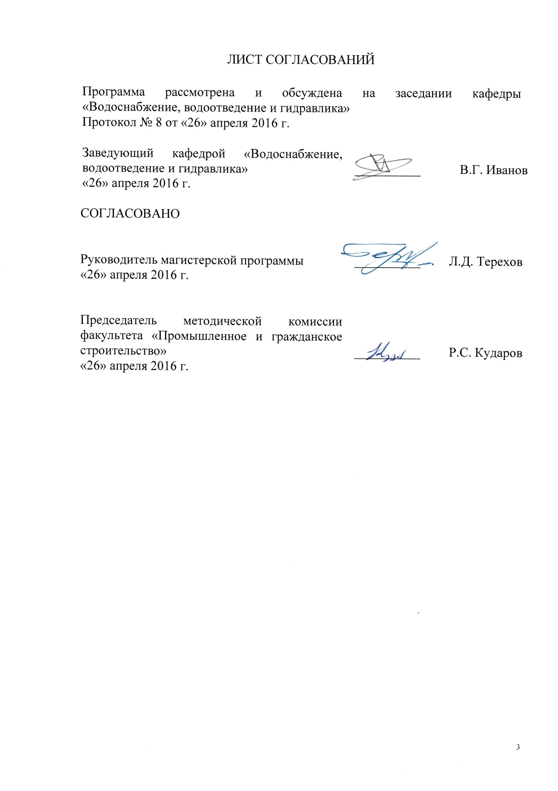
ЛИСТ СОГЛАСОВАНИЙ

Программа рассмотрена и обсуждена на заседании кафедры «Водоснабжение, водоотведение и гидравлика»
Протокол № 8 от «26» апреля 2016г.

Заведующий кафедрой «Водоснабжение, водоотведение и гидравлика» | __________ | В.Г. Иванов
«26» апреля 2016 г.

СОГЛАСОВАНО

Руководитель магистерской программы | __________ | Л.Д. Терехов
«26» апреля 2016 г.
Председатель методической комиссии факультета «Промышленное и гражданское строительство» | __________ | Р.С. Кударов
«26» апреля 2016 г.

1. Вид практики и способы ее проведения

Программа составлена в соответствии с ФГОС ВО, утвержденным «30» октября 2014 г., приказ № 1419 по направлению 08.04.01 «Строительство», по учебной практике «Учебная практика по сбору и анализу исходных материалов для проектирования, строительства и эксплуатации систем ВиВ».
Вид практики – учебная.
Тип практики – практика по получению первичных профессиональных умений и навыков.
Способы проведения практики – стационарная; выездная.
Практика проводится в структурных подразделениях университетского комплекса, соответствующих направлению подготовки, и в научно-исследовательской лаборатории кафедры «Водоснабжение, водоотведение и гидравлика»,на предприятиях (в организациях) и научно-исследовательских подразделениях железнодорожного транспорта, предприятий водопроводно-канализационного хозяйства (ВКХ).
Целью проведения практики является закрепление теоретических знаний обучающихся, полученных на первом курсе обучения, и получение первичных профессиональных умений и навыков, в том числе в научно-исследовательской деятельности.

2. Перечень планируемых результатов обучения при прохождении практики, соотнесенных с планируемыми результатами освоения основной профессиональной образовательной программы

Планируемыми результатами прохождения практики является приобретение знаний, умений, навыков и/или опыта деятельности.
В результате прохождения практики обучающийся должен:
ЗНАТЬ:
- нормы и правила проектирования водопроводно-канализационных систем и сооружений; требования, предъявляемые к проектным решениям;
- основные виды и технологию производства проектно-изыскательских работ при проектировании новых и реконструкции существующих водопроводно-канализационных систем и сооружений;
- методику определения технико-экономических показателей для выбора оптимального проекта строительства и реконструкции сооружений водопроводно-канализационного комплекса;
- вопросы учета требований экологии при проектировании, строительстве и эксплуатации сооружений и систем водопроводно-канализационного комплекса.

УМЕТЬ:
- осуществлять поиск и анализировать научно-техническую информацию, отечественный и зарубежный опыт по направлению деятельности;
- выполнять проектирование водопроводно-канализационных систем и сооружений;
- увязывать проектные решения с передовыми технологиями водозабора, подготовки, транспортировки воды для различных нужд промышленности и населения, а также новейшими технологиями по отведению и очистке сточных вод от различных потребителей;
- работать с реальными проектными материалами в условиях конкретного производства.
ВЛАДЕТЬ:
- опытом работы с литературными источниками, их систематизацией;
- навыками в организации научно-исследовательских и научно-производственных работ;
- методами проектирования различных сооружений и систем водопроводно-канализационного комплекса с использованием современного математического аппарата и компьютерных технологий;
- навыками самостоятельного составления отчетной документации по выполненным работам, внедрения результатов исследований и практических разработок.
ОПЫТ ДЕЯТЕЛЬНОСТИ:
- опыт инновационной, изыскательской и проектно-расчетной деятельности;
- опыт научно-исследовательской и педагогической деятельности.
Приобретенные знания, умения, навыки и/или опыт деятельности,характеризующие формирование компетенций,осваиваемых при прохождении данной практики, позволяют решать профессиональные задачи, приведенные в соответствующем перечне по видам профессиональной деятельности в п. 2.4 общей характеристики основной профессиональной образовательной программы (ОПОП).
Прохождение практикинаправлено на формирование следующих общекультурных компетенций (ОК):
- способность к абстрактному мышлению, анализу, синтезу (ОК-1);
- готовность к саморазвитию, самореализации, использованию творческого потенциала (ОК-3).
Прохождениепрактики направлено на формирование следующихобщепрофессиональных компетенций (ОПК):
- готовность к коммуникации в устной и письменной формах на русском и иностранных языках для решения задач профессиональной деятельности (ОПК-1);
- способность использовать на практике навыки и умения в организации научно-исследовательских и научно-производственных работ, в управлении коллективом, влиять на формирование целей команды, воздействовать на ее социально-психологический климат в нужном для достижения целей направлении, оценивать качество результатов деятельности, способностью к активной социальной мобильности (ОПК-3);
- способность оформлять, представлять и докладывать результаты выполненной работы (ОПК-12).
Прохождение практикинаправлено на формирование следующихпрофессиональных компетенций (ПК),соответствующихвидам профессиональной деятельности, на которые ориентирована программа магистратуры:
инновационная, изыскательская и проектно-расчетная деятельность:
- способность проводить изыскания по оценке состояния природных и природно-техногенных объектов, определению исходных данных для проектирования и расчетного обоснования и мониторинга объектов, патентные исследования, готовить задания на проектирование (ПК-1);
научно-исследовательская и педагогическая деятельность:
- умение вести сбор, анализ и систематизацию информации по теме исследования, готовить научно-технические отчеты, обзоры публикаций по теме исследования (ПК-6).
Область профессиональной деятельности обучающихся, прошедших данную практику, приведена в п. 2.1 общей характеристики ОПОП.
Объекты профессиональной деятельности обучающихся, прошедших данную практику, приведены в п. 2.2 общей характеристики ОПОП.

3. Место практики в структуре основной профессиональной образовательной программы

Учебная практика «Учебная практика по сбору и анализу исходных материалов для проектирования, строительства и эксплуатации систем ВиВ» (Б2.У.1) относится к Блоку 2 «Практики, в том числе и научно-исследовательская работа (НИР)» и является обязательной.

4. Объем практики и ее продолжительность

Практика проводитсясогласно календарному учебному графику.

Для очной формы обучения:

Вид учебной работы | Всего часов | Семестр
 |  | 2
Форма контроля знаний | З* | З*
Общая трудоемкость: час / з.е. | 216/6 | 216/6
Продолжительность практики: неделя | 4 | 4

Для заочной формы обучения:

Вид учебной работы | Всего часов | Курс
 |  | 1
Форма контроля знаний | З* | З*
Общая трудоемкость: час / з.е. | 216/6 | 216/6
Продолжительность практики: неделя | 4 | 4
Примечания: «Форма контроля знаний» –зачет с оценкой (З*).

5. Содержание практики

Первая неделя: знакомство со структурой предприятия и изучение локальных нормативных актов, определение рабочего места и руководителя практики от предприятия, поиск литературы по теме индивидуального задания,работав электронных библиотекахи базах данных, патентный поиск.
Вторая и третья недели:обзор литературных источников по теме индивидуального задания. Сбор и анализ исходных данных для выполнения индивидуального задания. Выполнение индивидуального задания.
Четвертая неделя: оформление отчета по практике.

6. Формы отчетности

По итогам практики обучающимся составляется отчет с учетом индивидуального задания, выданного руководителем практики от Университета.
Структура отчета по практике представлена в фонде оценочных средств.
После прибытия на предприятие и оформления направления на практику в отделе кадров (отделе управления персоналом), обучающийся направляет в электронном виде отсканированное направление на практику с отметкой о прибытиив адрес руководителя по практике кафедры, ответственной за организацию практики.После завершения практики, предприятие ставит отметку об убытии с практики в направлении на практику.
Направление на практикус отметками предприятия о прибытии и убытии обучающегося на практику, сдается на кафедру, ответственную заорганизациюпрактики.

7. Фонд оценочных средств для проведения промежуточной аттестации обучающихся по практике

Фонд оценочных средств по практике является неотъемлемой частью программы практики и представлен отдельным документом, рассмотренным на заседании кафедры и утвержденным заведующим кафедрой.

8. Перечень основной и дополнительной учебной литературы, нормативно-правовой документации идругих изданий, необходимых для проведения практики

8.1 Перечень основной учебной литературы, необходимой для прохождения практики
- Водоснабжение и водоотведение на железнодорожном транспорте[Текст] : Учебник/ Под ред. проф. В.С. Дикаревского. – 2-е изд. перераб. – М.: ГОУ «Учебно-методический центр по образованию на железнодорожном транспорте», 2009. – 447 с.Режим доступа: https://e.lanbook.com/book/59003, свободный.
- Иванов В.Г., Черников Н.А. Водоснабжение и водоотведение промышленных предприятий[Текст] : Учебное пособие. – СПб.: ООО «Издательство «ОМ-Пресс», 2013. – 592 с.
Перечень основной учебной литературы может быть дополнен руководителем практики от Университета в соответствии с темой индивидуального задания.

8.2 Перечень дополнительной учебной литературы, необходимой для прохождения практики
- Реконструкция инженерных сетей и сооружений[Текст] : Учебное пособие. Под ред. д.т.н. проф. В.Г.Иванова. – СПб, 2004.-137 с.
- Водоснабжение Санкт-Петербурга [Текст]: монография / А. П. Авсюкевич [и др.].; ред.: Ф. В. Кармазинов, В. С. Дикаревский, А. П. Медведев ; Водоканал. - СПб. : Новый журнал, 2003. - 687 с.
Перечень дополнительной учебной литературы может быть дополнен руководителем практики от Университета в соответствии с темой индивидуального задания.

8.3 Перечень нормативно-правовой документации, необходимой для прохождения практики

- СП 30.13330.2012. Внутренний водопровод и канализация зданий. Актуализированная редакция СНиП 2.04.01–85* [Текст]. – М. : Минрегион России, 2012. – 60 с.
- СП 31.1330.2012 Водоснабжение, наружные сети и сооружения. Актуализированная редакция СНиП 2.04.02-84* с изменением №1. [Текст] - М. : Минстрой России, 2015. - 125 с.
- СП 32.13330.2012 Канализация. Наружные сети и сооружения. Актуализированная редакция СНиП 2.04.03-85 [Текст]. – М. : Минрегион России, 2012. - 85 с.
- СанПиН 2.1.4.1074-01. Питьевая вода и водоснабжение населенных мест. [Текст] – М.: РИД ГРУПП ООО Москва, 2011 г. – 128 с.
- СанПиН 2.1.5.980-00 Гигиенические требования к охране поверхностных вод. [Текст] – М.: Минздрав России, 2000г. – 12 с.
- ГОСТ 2.105-95. Единая система конструкторской документации. Общие требования к текстовым документам [Текст]. – Введ. 1996-07-01 с изм №1. – Минск : ИПК Издательство стандартов, 2007. – 28 с.
- ГОСТ 7.32-2001. Система стандартов по информации, библиотечному и издательскому делу. Отчет о научно-исследовательской работе. Структура и правила оформления [Текст]. – Взамен ГОСТ 7.32-91 ;введ. 2002-07-01 с изм №1. – Минск : ИПК Издательство стандартов, 2006. – 28 с.
- ГОСТ 7.1-2003. Система стандартов по информации, библиотечному и издательскому делу. Библиографическая запись. Библиографическое описание. Общие требования и правила составления [Текст]. – Введ. 2004-07-01. – М. : ИПК Издательство стандартов, 2004. – 166 с.
Перечень нормативно-правовой литературы может быть дополнен руководителем практики от Университета в соответствии с темой индивидуального задания.

8.4 Другие издания, необходимые для прохождения практики
- Отведение и очистка сточных вод Санкт-Петербурга [Текст] / А. А. Айсаев [и др.] ; ред.: Ф. В. Кармазинов, Г. П. Медведев ; Водоканал Санкт-Петербурга. - 2-е изд., перераб. и доп. - СПб. : Новый журнал, 2002. - 683 с.
Перечень других изданий может быть дополнен руководителем практики от Университета в соответствии с темой индивидуального задания.

9. Перечень ресурсов информационно-телекоммуникационной сети «Интернет», необходимых для прохождения практики

- Личный кабинет обучающегося и электронная информационно-образовательная среда. [Электронный ресурс]. – Режим доступа: http://sdo.pgups.ru/ (для доступа к полнотекстовым документам требуется авторизация).
- Официальный сайт информационной сети ТЕХЭКСПЕРТ [Электронный ресурс] – Режим доступа: http://www.cntd.ru/ – Загл. с экрана.
- Электронно-библиотечная система ЛАНЬ [Электронный ресурс]. Режим доступа: https://e.lanbook.com/books/– Загл. с экрана.
- Научная электронная библиотека еLIBRARY - Режим доступа: http://elibrary.ru/ – Загл. с экрана.
- Российская государственная библиотека [Электронный ресурс] - Режим доступа: http://nlr.ru/ – Загл. с экрана.
- Российская национальная библиотека [Электронный ресурс] - Режим доступа: http://rsl.ru/ – Загл. с экрана.
- Государственная публичная научно-техническая библиотека [Электронный ресурс] - Режим доступа: http://gpntb.ru/ – Загл. с экрана.
- Реферативная база данных Scopus[Электронный ресурс] – Режим доступа: http://www.elsevierscience.ru/products/scopus/– Загл. с экрана.
- Реферативно-библиографическая и наукометрическая база данных Web of Science[Электронный ресурс] – Режим доступа: http://wokinfo.com/russian/– Загл. с экрана.
- Информационно-поисковая система Федерального института промышленной собственности (ФИПС) [Электронный ресурс] – Режим доступа: http://www1.fips.ru/wps/wcm/connect/content_ru/ru/inform_resources/inform_retrieval_system/– Загл. с экрана.
Перечень ресурсов информационно-телекоммуникационной сети «Интернет», необходимых для выполнения индивидуального задания по практике, может быть дополнен руководителем практики от Университета в соответствии с темой индивидуального задания.

10. Перечень информационных технологий, используемых при проведении практики, включая перечень программного обеспечения и информационных справочных систем

Системой информационного обеспечения практики предусматриваются использование единой автоматизированной информационной системы управления Университета (ЕАИСУ) для учета прохождения практики обучающимися с первого по второй(третий) курсы.
При осуществлении образовательного процесса по дисциплине используются следующие информационные технологии:
- технические средства (компьютерная техника, проектор);
- методы обучения с использованием информационных технологий (демонстрация мультимедийных материалов);
- электроннаяинформационно-образовательная среда Петербургского государственного университета путей сообщения Императора АлександраI [Электронный ресурс]. – Режим доступа: http://sdo.pgups.ru.
Дисциплина обеспечена необходимым комплектом лицензионного программного обеспечения, установленного на технических средствах, размещенных в специальных помещениях и помещениях для самостоятельной работы.

11. Описание материально-технической базы, необходимой для проведения практики

Материально-техническая база обеспечивает проведение всех видов учебных занятий, предусмотренных учебным планом поданному направлению и соответствует действующим санитарным и противопожарным нормам и правилам.
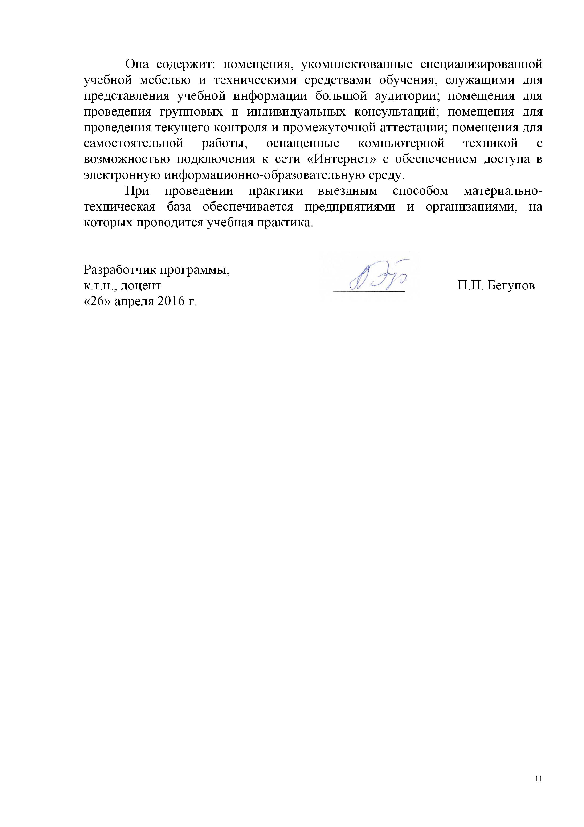
Она содержит: помещения, укомплектованные специализированной учебной мебелью и техническими средствами обучения, служащими для представления учебной информации большой аудитории; помещения для проведения групповых и индивидуальных консультаций; помещения для проведения текущего контроля и промежуточной аттестации; помещения для самостоятельной работы, оснащенные компьютерной техникой с возможностью подключения к сети «Интернет» с обеспечением доступа в электронную информационно-образовательную среду.
При проведении практики выездным способом материально-техническая база обеспечивается предприятиями и организациями, на которых проводится учебная практика.

Разработчик программы,  к.т.н., доцент | ____________ | П.П. Бегунов
«26» апреля 2016 г.

